PRIRUČNIK ZA UPOTREBU

Uređaj za prosijavanje SMD komponenti

Ser. No. : N 099/16

Labin, veljača 2017.

Izjava o usklađenosti

Izjavljujemo da su svi mehanički, električki i elektronički dijelovi uređaja projektirani, izvedeni i dobavljeni u skladu sa važećim propisima i zakonima Republike Hrvatske na području sigurnosti i zaštite na radu, te pravila struke. Tehnički podaci su navedeni u točci 1.2. ovih uputa. Uz ova upute, priložena je originalna dokumentacija za svu ugrađenu, električku, elektroničku, mehaničku i pneumatsku opremu, te upravljački program.

Pri tome poštivani su slijedeći zakoni i pravilnici:

- Zakon o zaštiti na radu NN br.59/96,
- Zakon o normizaciji NN br.55/96,
- Zakon o zaštiti od požara NN br.58/93,
- Standardi i tehnički propisi zaštite od požara,
- Pravilnik o tehničkim normativima za niskonaponske električne instalacije
NN br.53/91,
- Pravilnik o najvišim razinama buke u sredinama u kojima ljudi rade i borave,
NN br.37/90,
- Pravilnik o zaštiti na radu za radne i pomoćne prostore NN br.6/84,
- HRN U.C9.100 – propis o dnevnom i električkom osvjetljenju radnih prostorija,
- Norme EN 294, EN 349, EN 418, EN 811, EN 953, EN 954-1, EN 1088, EN 60204-1.

Odgovorni projektanti:

Močinić Igor, mag.ing.el.

Licul Mauro, mag.ing.stroj.

Kontakt osoba za potrebe servisiranja:

Roce Gracijano, ing.stroj.
Tel. +385 52 884 010
Fax. +385 52 884 019
e-mail: sinel@sinel.hr
internet: www.sinel.hr

Sadržaj
Sadržaj III
1. Opis naprave za prosijavanje SMD komponenti 4
1.1. Tehnički podaci uređaja: 5
2. Podsklopovi uređaja 6
2.1. Postolje uređaja 6
2.2. Sklop doziranja komponenti 8
2.2.1. Podsklop ulaznog lijevka 9
2.2.2. Podsklop transportera 9
2.3. Sklop stresača 10
2.3.1. Podsklop pogona stresača 10
2.3.2. Podsklop prvog sita 11
2.3.3. Podsklop drugog sita 12
2.4. Police za kutije 14
2.5. Elektroormar i upravljački pult 14
2.6. Uputstvo za siguran rad: 17
3. Upute za rad s uređajem za prosijavanje SMD komponenti 18
3.1. Priključenje uređaja i niveliranje 18
3.2. Pripreme uređaja za rad 19
3.2.1. Visualna inspekcija ulaznog lijevka 19
3.2.2. Podešavanje visine ulaznog lijevka u odnosu na transportersku traku 20
3.2.3. Manualni način rada 21
3.2.4. Odabir gnijezda 23
3.2.5. Postavljanje komada u gnijezdo 24
3.2.6. Automatski način rada 24
4. Kratke upute za korištenje lasera 25
4.1. Automatski način rada (Automatic mode) 25
4.2. Laser key sequence 25
4.3. Odabir i potvrda komada 26
4.4. Ručni način rada (manual mode) 29
5. Opis poruka i statusa 31
5.1.1. Signalizacija 33
6. Upute za update lasera 35
6.1. Gašenje skripte 35
6.2. Otvaranje editora 35
6.3. Zaustavljanje trenutnog projekta 35
6.4. Kopiranje nove skripte u folder „LASER_IMP_SINEL“ 36
6.5. Otvaranje projekta „imp_skript“ iz foldera „LASER_IMP_SINEL\skripta“ 37
6.6. Spremanje projekta na laser 38
6.7. Pokretanje projekta 39
7. Dodavanje novih Template-a 40

Opis naprave za prosijavanje SMD komponenti

Uređaj za lasersko markiranje je samostalna jedinica na pokretnim kotačima namjenjena za ugradnju na liniju za montažu pumpi.
Uređaj Slika1.1. se sastoji od kućišta od aluminijskih profila zatvoreno limovima, laserskog uređaja DataLogic za označavanje, stepper motora za podizanje i spuštanje lasera ovisno o visini pumpe, laserse barijere, upravljačkog touch screen panela, semafora i elektroormara. Svi sastavni dijelovi su međusobno povezani priključnim kabelom.

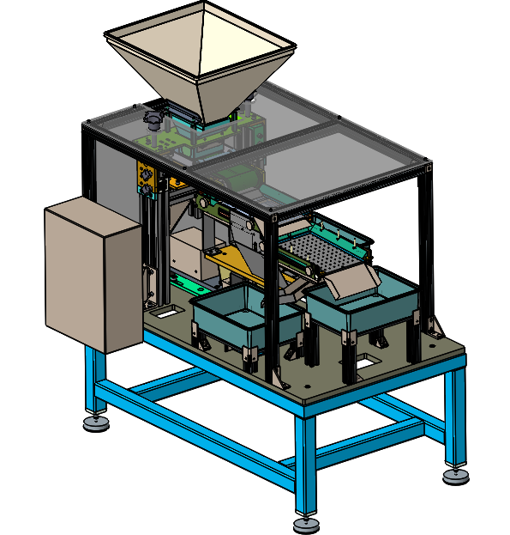

Slika 1. Uređaj za lasersko markiranje

Algoritam rada uređaja je takav da se nakon ručnog umetanja izratka, pokreće automatski ciklus kontrole izratka i obilježavanja. Nakon kontrole ispravno umetnutog izradka okretni stol se zakreće za 180º nakon čega slijedi kontrola neoznačenog izradka 2D čitačem. Nakon toga aktivira se laserska glava kojom se ispisuje oznaka, te se nakon toga vrši kontrola ispisane oznake 2D čitačem. Slijedi ponovno okret stola sa gnijezdom, te nakon toga operater (poslužioc) vadi kontrolirani izradak i odlaže na paletu za ispravne komade. Ukoliko je izradak neispravan odlaže ga u za to predviđeni tunel za škart sa lijeve strane kućišta čime omogućuje daljni nastavak automatskog procesa kontrole i označavanja.

Na izratke se laserski upisuje šifra proizvoda, index proizvoda, ID broj proizvoda, godina/dan u godini – yy/ddd, redni broj komada – xxxx te 2D kod – DMC. Brojevi nacrta navedeni su u donjoj tablici:

Uređaj je koncipiran kao samostojeći sa jednim radnim mjestom. Algoritam rada uređaja osmišljen je tako da se izradak, nakon posljednje operacije obilježavanja, umeće u spremnik za daljnju manipulaciju.
Umetanje i pravilno pozicioniranje trna u gnijezdo ostvaruje se preko bočnog vijka koji se ručno dotegne za svaki pojedini trn.

Tehnički podaci uređaja:

Naziv: Uređaj za prosijavanje SMD komponenti
Projektant: SINEL d.o.o. Labin
Proizvođač: SINEL d.o.o. Labin
Godina proizvodnje: 2016.
Dimenzije (dužina x širina x visina): 1100x810x1300 mm
Priključni napon: 230V, 50 Hz
Upravljački napon: 24 VDC
Ukupna instalirana snaga: 3 kW
Masa stroja: 200 kg

Podsklopovi uređaja

Postolje uređaja

Postolje je izvedeno u zavarenoj izvedbi od kvadratnih čeličnih cijevi i limova Slika 1.3. Postolje je izrađeno od čeličnih profila i limova. Na postolju s bočne strane nalaze se krilna vrata koja omogućuju pristup elektroormaru. Vrata je moguće zatvoriti ključevima radi sprečavanja pristupa i upravljanja uređajem neovlaštenih osoba.
Jedinice za pripremu komprimiranog zraka regulator pritiska i prečistač, te tlačna sklopka i glavna sklopka nalaze se na desnoj bočnoj strani postolja. Na nju je spojeno napajanje uređaja komprimiranim zrakom, odnosno električnom energijom.
Jednoručna komanda za start procesa, tipkalo za stop u nuždi i ključ za resetiranje nalaze se na nosaču s prednje strane, te se sa prednje strane postolja bočno desno nalaze police za kutije sa izradcima. Na lijevoj bočnoj strani postolja ugrađen je tunel za škart sa foto senzorom (poka joka) za odlaganje neispravnih izradaka. Na svakoj nozi kućišta ugrađeni su podmetači koji služe za podešavanje visine i niveliranje uređaja.

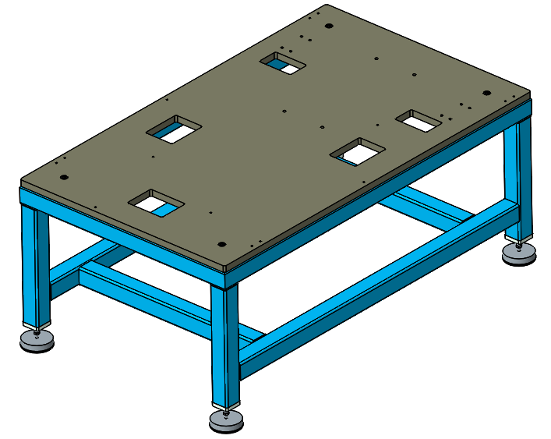

Pripremna grupa komprimiranog zraka (regulator pritiska, filter i nauljivač), glavna sklopka uređaja i priključci za napajanje električnom energijom i komprimiranim zrakom smješteni su s bočne strane na postolju uređaja Slika 1.3.

Sklop doziranja komponenti

Sa prednje strane uređaja nalazi se okretni stol sa dva gnijezda zamaknuta za 180º Slika 1.2. u koje se postavljaju i orijentiraju izradci. Naprava se sastoji od osnovnog gnijezda i graničnog sklopa za orijentaciju izratka. Pored toga, opremljena je i senzorima koji kontroliraju prisutnost i pravilno postavljeni izradak u samom gnijezdu. Gnijezda okretnog stola su odvojena vertikalnom pregradom koja štiti operatera prilikom laserskog označavanja. Pogon okretnog stola je elektromehanički i vrti se u smjeru obrnuto od kazaljke na satu.

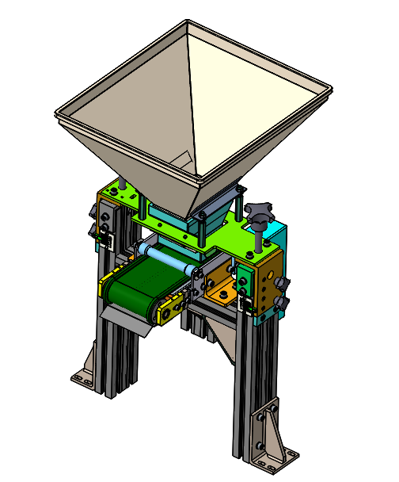
Slika 1.2.

Podsklop ulaznog lijevka

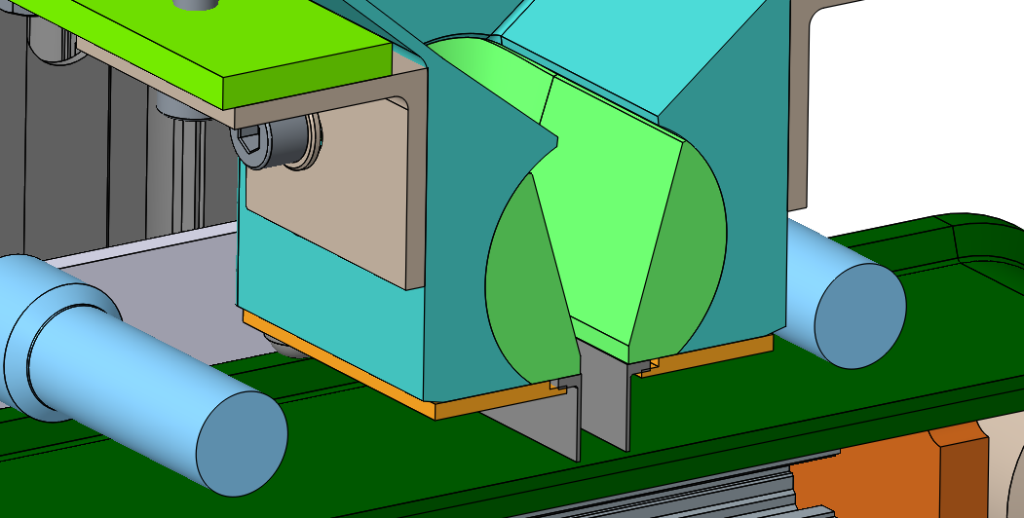

Podsklop transportera

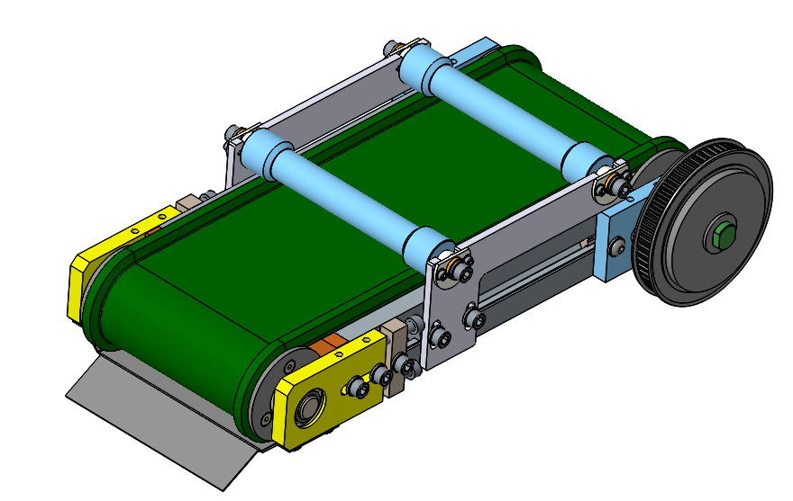

Sklop stresača

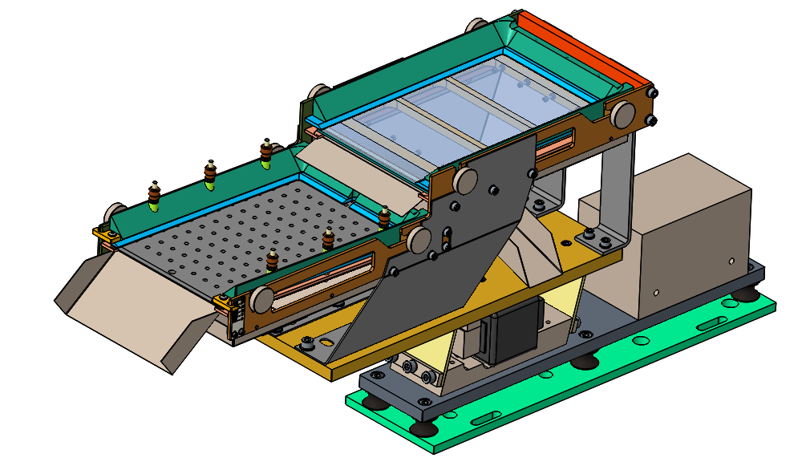

Kućište Slika 1.4. je sastavljeno od aluminijskih profila i panela, a u osi rotacije okretnog stola je razdijeljeno pregradom. Metalna šipka postavljena dijametralno na rotacionom stolu te pruža zaštitu osoblja od lasera na način da zatvara otvor u pregradi dok je stol u krajnjem položaju. Dodatnu zaštitu pruža i metlica na pregradi. Na prednjoj strani kućišta nalaze se optičke barijere Leuze visine 450 mm koje štite operatera zaustavljajući okretanje naprave ukoliko dođe do ulaza u radni prostor uređaja.

Podsklop pogona stresača

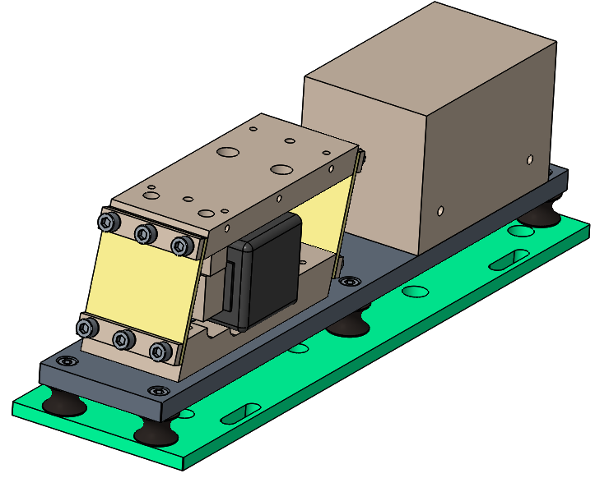

Na gornjem prednjem dijelu kućišta nalazi se upravljački pult. U stražnjem dijelu kućišta, zaštićen krilnim vratima, nalaze se nosač laserske glave koji omogućuje njezino precizno podešavanje u sve tri osi, nosač sa 2D čitačem podesiv u svim smjerovima i sistem za odsisavanje plinova i metalne prašine. Krilna vrata su, osim što imaju sigurnosnu bravu s ključem, dodatno opremljena induktivnim prekidačem koji zaustavlja proces obilježavanja u slučaju njihovog otvaranja. U tom slučaju se automatski pali rasvjeta lasera u tom zatvorenom prostoru kućišta. Krov kućišta na kojem su postavljene rasvjete naprave i lasera izrađen je od lima. Na gornjem desnom dijelu kućišta nalazi se ventilator marke Ametek koji služi za odsis metalne prašine i dimova stvorenih laserskim graviranjem putem cijevi.

Slika 1.4. Kućište

Podsklop prvog sita

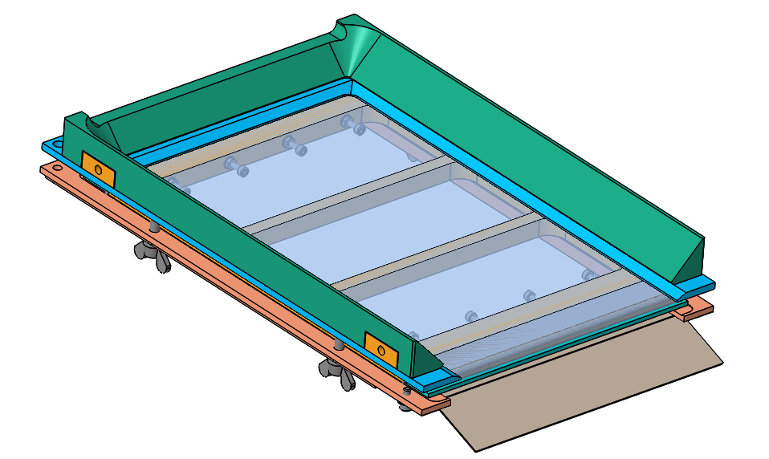

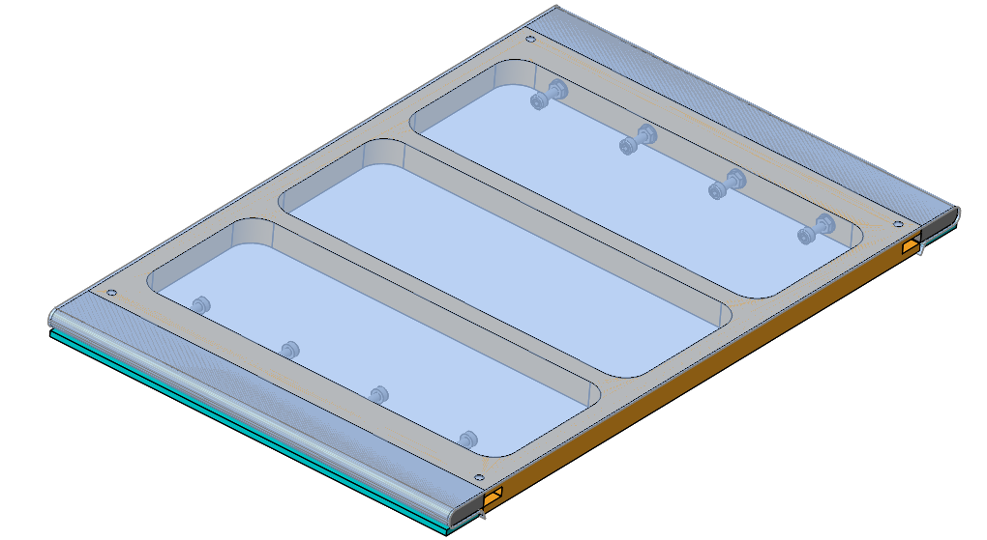

Podsklop drugog sita

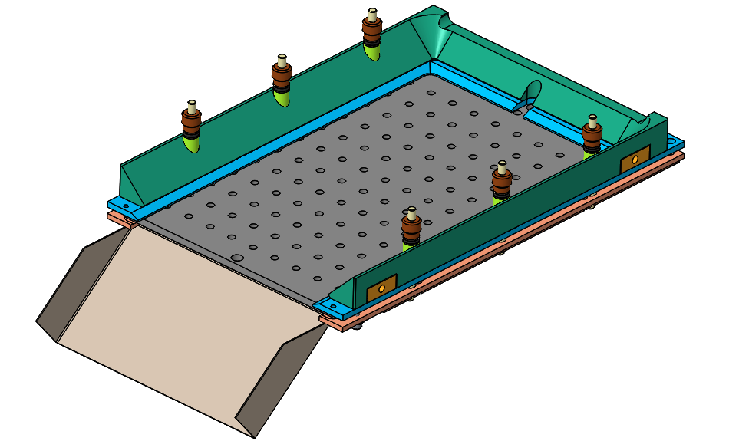

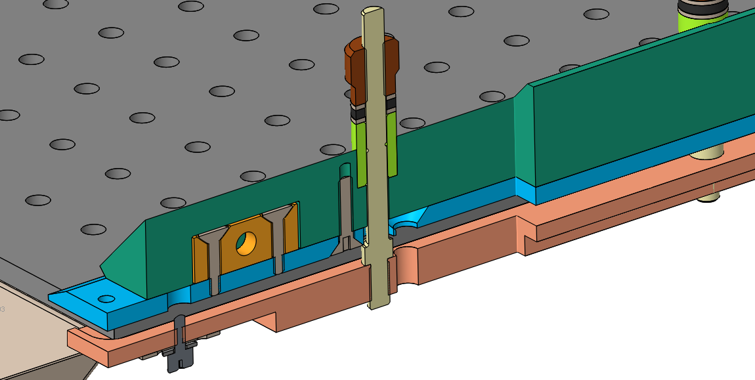

Police za kutije

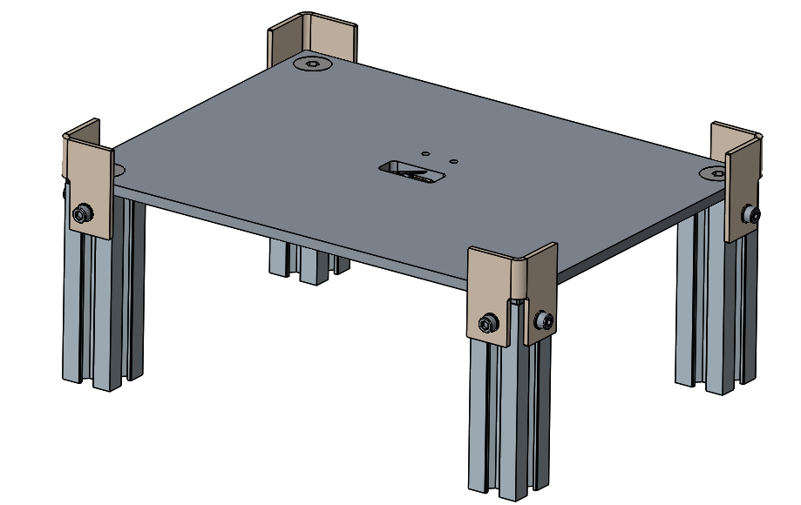

.

Elektroormar i upravljački pult

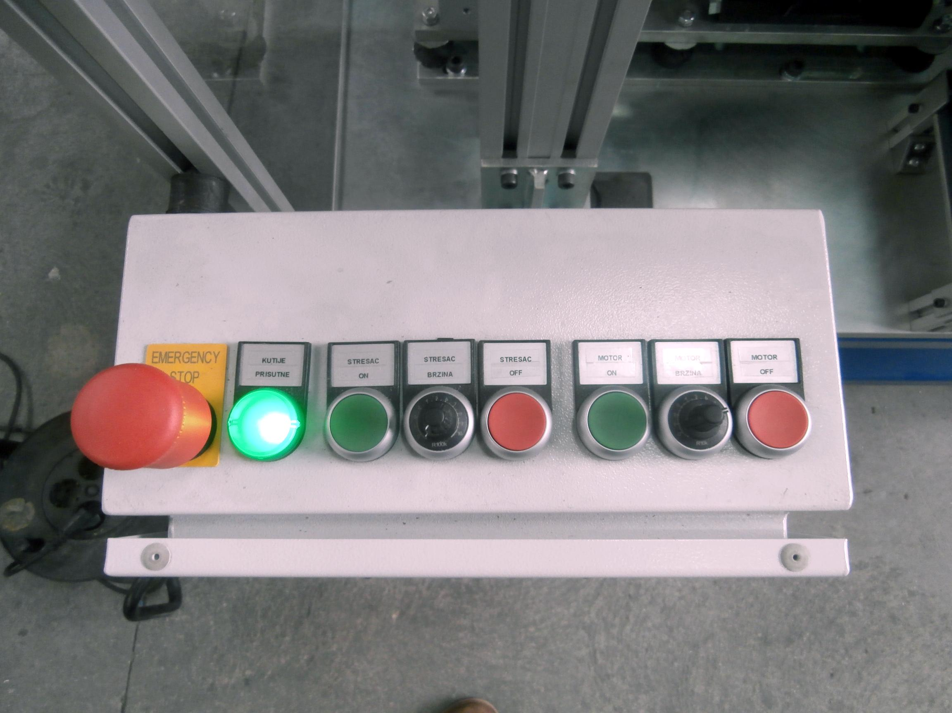

Upravljački pult Slika 1.6. se nalazi sa gornje prednje strane uređaja. Na upravljačkom pultu su smješteni LCD monitor osobnog računala Advantech PPC-6150 sa ekranom osjetljivim na dodir i tipke odabira ručnog/automatskog načina rada. Na dnu upravljačkog pulta se nalazi i ladica u kojoj su smješteni miš i tipkovnica osobnog računala.
Upravljački panel Advantech PPC - 6150 je jedan od sastavnih dijelova uređaja i služi za odabir načina rada, prikaz poruka operateru i podešavanja postavka uređaja. Detaljan opis rada sa Advantech PPC-6150 i njegovim opcijama dan je u originalnoj dokumentaciji.

Slika 1.6. Upravljački pult

Sklop lasera Slika 1.7. sastoji se od zavarenog metalnog postolja sa mogućnošću podešavanja u svim smjerovima, laserske glave marke Datalogic sa fokusnom udaljenošću od 180 mm.

Slika 1.7. Podsklop lasera

Podsklop indeksiranja sastoji se od čeličnog T nosača, pneumatskog cilindra te pozicije vođenja i pozicije trna koji osigurava točnu poziciju potrebnu za lasersko označavanje.

Slika 1.7. Podsklop indeksiranja

Uputstvo za siguran rad:

Osnovno i vrlo važno za sigurnost na radu je da poslužilac-operater uređaja bude osposobljen i obučen za rad na uređaju, te upoznat sa mogućim nepredviđenim situacijama. Posebno moraju biti osposobljeni djelatnici koji će održavati uređaj u skladu sa uputama proizvođača.

Sam način rada uređaja opisan je detaljno u poglavljima 1. i 2. ovih uputa. Način i algoritam rada uređaja je učinjen tako da se svaka greška, kao i svaka radnja javlja na upravljački panel stroja, te je potrebno i postupiti u skladu sa tim obavijestima. U slučaju alarma koji signalizira neku nepravilnost u radu, potrebno je da ovlašteni i osposobljeni djelatnik otkloni nedostatak ili kvar.

Prilikom rada uređaja, zbog dinamičkih kretnji pneumatskih cilindara, vrlo je važno ne gurati ruke u radni prostor. Vrata elektroormara moraju uvijek biti zatvorena za vrijema toka automatskog procesa. Otvaranje elektroormara je strogo zabranjeno neovlaštenim i neobučenim djelatnicima. Intervencije na električnoj i pneumatskoj instalaciji smije vršiti samo osoba osposobljena i ovlaštena za takve poslove.

Izričito je zabranjeno uklanjanje ugrađenih zaštita na stroju, koje može dovesti do ozljeđivanja ljudi ili oštećenja uređaja.

Prije početka rada na uređaju, treba izvršiti vizualni pregled uređaja da nema nekih vidljivih mehaničkih oštećenja. Prilikom uključivanja glavne sklopke uređaja treba pregledati da li je preko upravljačkog panela signalizirano normalno stanje uređaja, bez alarma, te spremnost za rad.
Vrlo je važno za siguran i točan rad uređaja da pritisak komprimiranog zraka ne padne ispod 6 bara, i ne prijeđe gornju granicu od 7 bara. Podatak se detektira pneumatskom tlačnom sklopkom na ulazu komprimiranog zraka.

Ugrađene komponente poput radijalnih, aksijalnih ili linearnih ležaja, pneumatskih cilindara i jedinki nije potrebno dodatno podmazivati jer su podmazane trajnim sredstvom za podmazivanje koje deklarira proizvođač.

Detaljan pregled uređaja preporuča se jednom mjesečno.

Upute za rad s uređajem za prosijavanje SMD komponenti
_______________________________________________________________________
Napomena:
Vidi prilog A – Elektro sheme
_______________________________________________________________________

U ovom će potpglavlju biti navedeni koraci koje je potrebno poduzeti kako bi se mogao koristiti stroj za graviranje.

Priključenje uređaja i niveliranje

Stroj je prije uključivanja potrebno spojiti na trofazno napajanje. Ako u tvornici nema trofaznog napajanja sa izdvojenim nul vodičem potrebno je napraviti most između sabirnica XN i XPE.

Slika 3.2 Glavna sklopka

Stroj se uključuje okretanjem glavne sklopke u okomiti položaj. Potrebno je par minuta kako bi se uključio kontroler lasera i podigao sustav na panel PC-u sa aplikacijom.

Pripreme uređaja za rad

Visualna inspekcija ulaznog lijevka

Nakon što je pokrenuta aplikacija potrebno je izvršiti prijavu kako bi se mogle koristiti njene funkcije. Nakon prijave potrebno je izvršiti odabir modela koji se trenutno radi na stroju. Odabiri modela, njihovo uređivanje, promjene parametara izvršavaju se u neutralnom načinu rada stroja. Odabir načina rada stroja vrši se pomoću sklopke koja se nalazi pored panel PC-a sa lijeve strane.

Načini rada stroja su sljedeći:

- Sklopka okrenuta ulijevo – manualni način rada
- Sklopka u srednjem položaju – neutralni način rada
- Sklopka okrenuta udesno – automatski način rada

Sklopka se mora polako okretati kako bi se registrirala izmjena načina rada. Izmjena načina rada nije moguća prije prijave i kad je automatski rad u ciklusu.

Slika 3.3 GLavni izbornik

Podešavanje visine ulaznog lijevka u odnosu na transportersku traku

Ispod sklopke za odabir načina rada nalazi se tipka za referenciranje stola. Pri uključenju stroja i svakoj grešci koja utječe na položaj stola potrebno je izvršiti referenciranje. Referenciranje se vrši pritiskom na tipku.

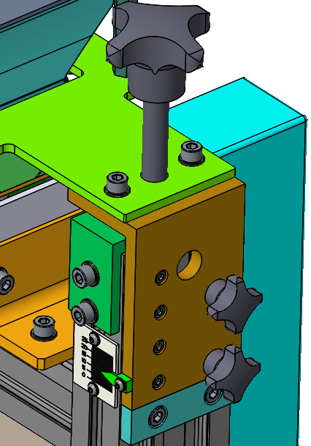

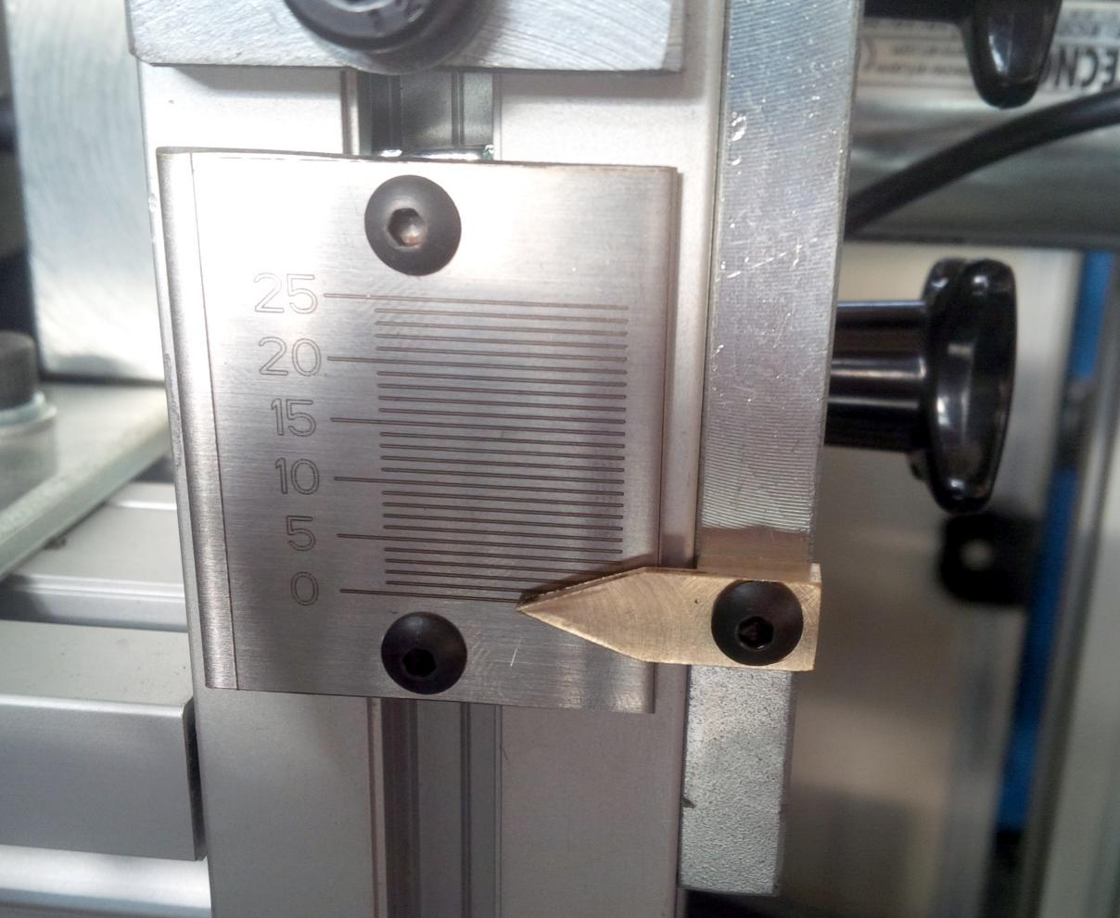

Stol se referencira na temelju optičke potkove koja se nalazi ispod stola sa stražnje strane gdje se nalaze laser i skener. Prilikom referenciranja i okretanja stola svjetlosna je zavjesa aktivirana.

Manualni način rada

Okretanjem sklopke ulijevo aktivira se manualni način rada i na ekranu se pojavljuju opcije u ručnom načinu rada.

Slika 3.4 Manualni način rada

U manualnom načinu rada moguće je:

- Pomicanje cilindra
- Uključivanje/isključivanje usisa
- Ručno pokretanje lasera
- Ručno očitavanje DM koda

Administrator ima pravo i premoštavanje senzora na gnijezdima i premoštavanje rada svjetlosne zavjese.

Odabir gnijezda

Stroj je trenutno pripremljen za rad sa 4 modela:

Slika 3.5 Gnijezda

Nakon odabira modela potrebno je uzeti oba gnijezda za pripadajući model, inače će aplikacija javiti da je krivi odabir gnijezda. Pošto su ostala gnijezda još u izradi potrebno je ili zavarati ostale induktivne senzore pomoću metalnih pločica ili premostiti senzore pomoću aplikacije, no nakon izrade svih gnijezda tu je praksu potrebno izbaciti iz uporabe.

Postavljanje komada u gnijezdo

U nastavku su napisani načini pravilnog orijentiranja pojedinih modela:

- Model za gnijezdo G3 se orijentira pomoću trna na gnijezdu.
- Model za gnijezdo G4 mora se postaviti tako da nije zaglavljeno na samom gnijezdu već je umetnuto na način da se može okretati (to je znak da je postavljen do kraja u gnijezdo).
- Modeli za gnijezda G6 i G7 orijentiraju se pomoću trna za orijentaciju.

Slika 3.6 Gnijezdo G7

Slika 3.7 Laserske zrake za orijentaciju komada

U slučaju nepravilno postavljenog komada reagirati će laserske zrake i aplikacija će dati poruku.

Automatski način rada

Prebacivanjem sklopke za način rada udesno stroju prelazi u automatski način rada. Ako je stroj spreman za rad tipka na upravljačkom pultu će treperiti i stroj će svjetliti blijedo plavim svijetlom.

Slika 3.8 Upravljački pult

Ako nije zadovoljen uvjet za automatski start stroj će svjetliti blijedo zelenim/žutim svijetlom i tipka neće svjetliti. U nastavku je popis uvjeta za start stroja u automatskom načinu rada.

Kratke upute za korištenje lasera

Automatski način rada (Automatic mode)

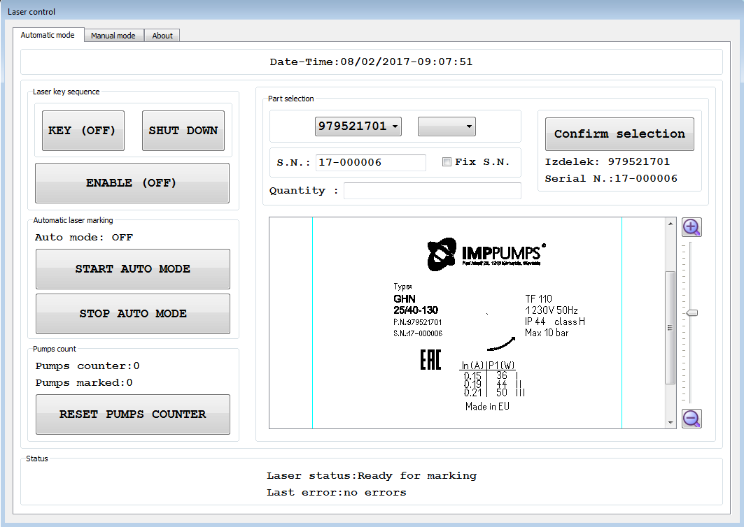
Slika 9. Izgled sučelja za automatski rad lasera

„Laser control“ skripta se uključuje automatski prilikom podizanja operativnog sustava lasera. Automatski način rada (Automatic mode) se sastoji od sljedećih podgrupa:
- Laser key sequence
- Part selection
- Pumps count
- Marking preview
- Status bar

Laser key sequence
Prvi korak nakon pokretanja skripte jest priprema lasera. Priprema lasera podrazumijeva otključavanje (key) i omogučavanje (enable) lasera.

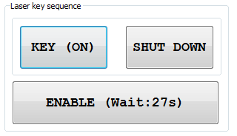
Slika 10. Laser key sequence KEY (ON)

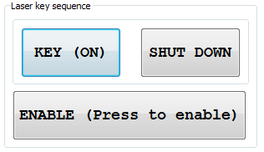

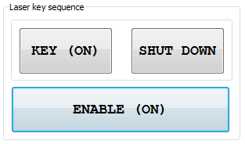

Odabir i potvrda komada

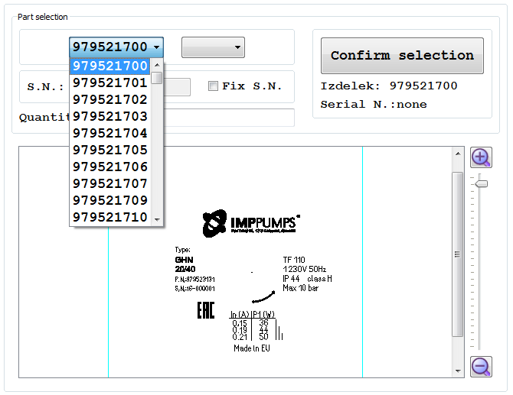
Slika 11. „Part selection“, odabir numeričkog djela komada

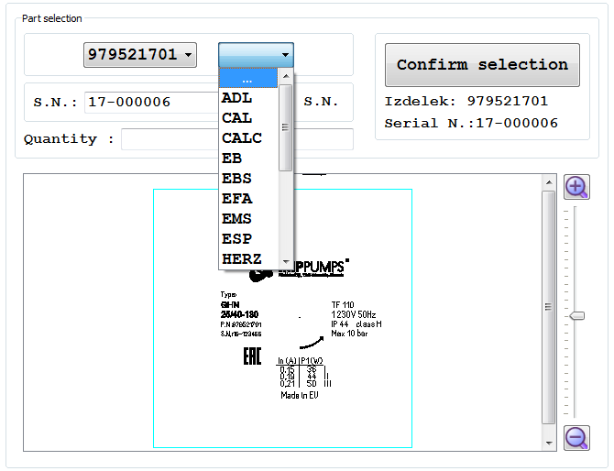
Slika 12. „Part selection“, odabir template-a

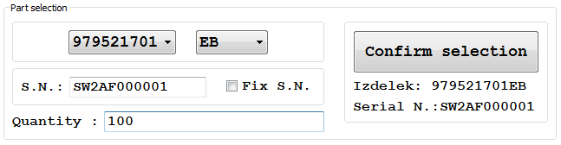
Slika 13. „Part selection“, unos serijskog broja i količine

Korištenjem „ON screen keyboard-a“ se unosi serijski broj i količina komada.

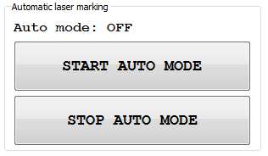
Slika 14. Automatic laser marking groupbox

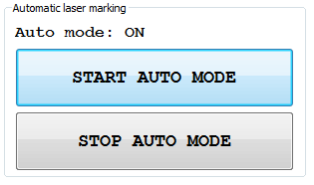
Slika 15. Auto mode on

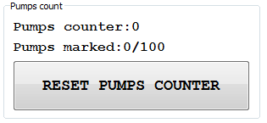
Slika 16. Pumps counter

Slika 17. Automatic mode status bar

Ručni način rada (manual mode)

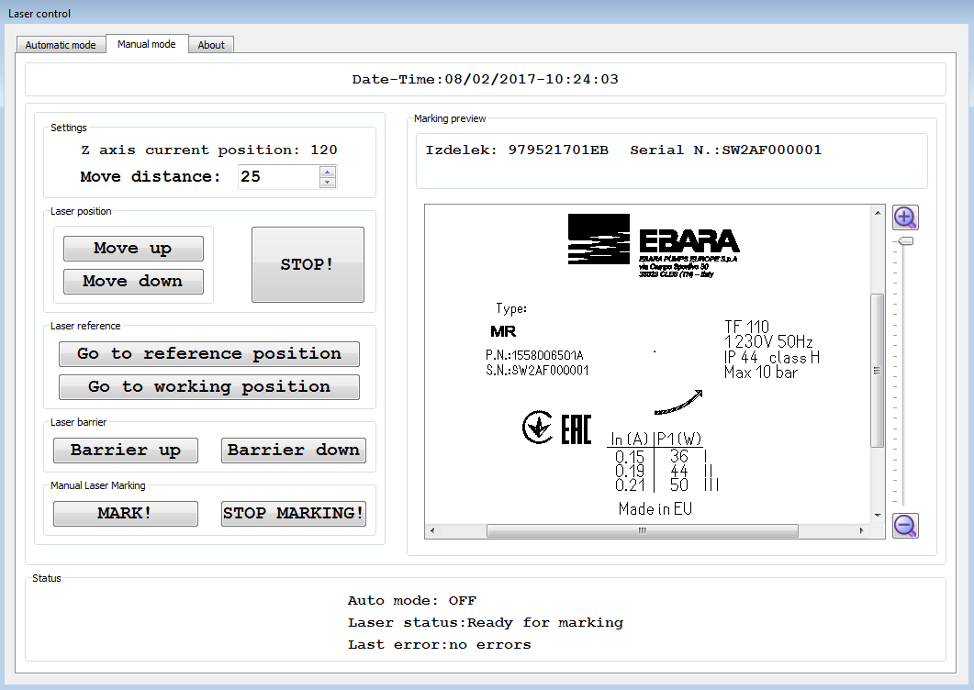
Slika 18. Sučelje ručnog rada

Sučelje ručnog rada je podijeljeno u sljedeće podgrupe:
- Settings
- Laser position
- Laser Reference
- Laser barrier
- Manual laser marking
- Marking preview
- Marking preview
- Status bar

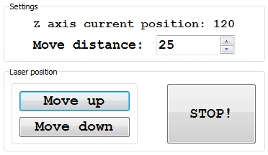
Slika 19. „Settings“ i „laser position“ ručnog rada

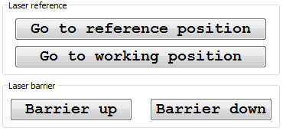
Slika 20. „Laser reference“i „laser barrier“ ručnog rada

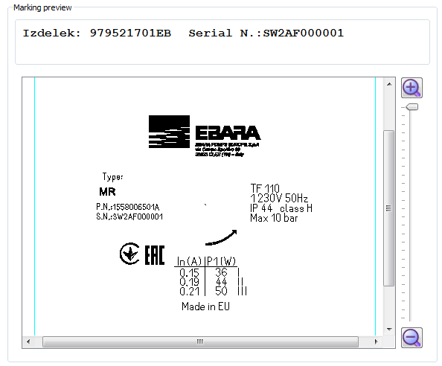
Slika 21. „Marking preview“, ručni rad


Slika 22. Tipke „Mark“ i „Stop marking“ ručni rad


Slika 23. Status bar, ručni moda

Opis poruka i statusa

Tablica 5.1 Poruke u automatskom načinu rada
Laser status
ID | Poruka | Uzrok | Potrebne radnje
100 | Nije odabran automatski način rada | Preklopka nije okrenuta udesno | Okrenuti preklopku udesno
101 | Stol nije referenciran | Stol je u nepravilnoj poziciji ili nije referenciran pri uključenju | Prebaciti u manualni način rada i referencirati stol
102 | Cilindri nisu u početnoj poziciji | Indeks za stol je povučen unatrag | Prebaciti u manualni način rada i ako je stol referenciran pomaknuti indeks naprijed
103 | Aplikacija ne čeka start auto ciklusa | Greška sa pokretanjem aplikacije | Isključiti i ponovno pokrenuti stroj. Ako je i dalje prisutna greška nazvati Sinel.
104 | Škartni tunel ispunjen | Senzor u škartnom tunelu detektira komad | Isprazniti škartni tunel. Provjeriti funkcionalnost senzora ako se greška nastavlja
105 | Laser nije spreman | Kontroler lasera nije spreman | Nakon pritiska gljive Total stop potrebno je par minuta da se laser ponovno pokrene. Provjeriti napajanje lasera (11X1)
120 | Kriva orijentacija komada u gnijezdu | Laserska zraka za kontrolu orijentacije je prekinuta | Pravilno postaviti komad u gnijezdo. Provjeriti ispravnost laserske zrake
121 | Krivo postavljen komad u gnijezdu | Laserska zraka za kontrolu orijentacijskog trna je prekinuta | Pravilno postaviti komad u gnijezdo. Provjeriti ispravnost laserske zrake
122 | Krivo odabrano gnijezdo | Krivo odabrano gnijezdo | Odabrati gnijezdo u skladu sa aktivnim modelom. Provjeriti ispravnost senzora ispod svih gnijezda
130 | Komad je već imao DMC – nema potvrde | Komad koji je bio kod lasera je već imao DMC | Potrebno je potvrditi loš komad pritiskom na tipku „Potvrdi Škart“ i ubaciti komad u škartni tunel
131 | Komad ima krivi DMC – nema potvrde | Komad koji je bio kod lasera ima krivi DMC | Potrebno je potvrditi loš komad pritiskom na tipku „Potvrdi Škart“ i ubaciti komad u škartni tunel
140 | Markiranje neće započeti jer nema komada ispod lasera | Laserska zraka za detekciju komada ispod lasera ne detektira komad | Ako postoji komad ispod lasera potrebno je namjestiti zraku

Error list
ID | Poruka | Uzrok | Potrebne radnje
100 | Nije odabran automatski način rada | Preklopka nije okrenuta udesno | Okrenuti preklopku udesno
101 | Stol nije referenciran | Stol je u nepravilnoj poziciji ili nije referenciran pri uključenju | Prebaciti u manualni način rada i referencirati stol
102 | Cilindri nisu u početnoj poziciji | Indeks za stol je povučen unatrag | Prebaciti u manualni način rada i ako je stol referenciran pomaknuti indeks naprijed
103 | Aplikacija ne čeka start auto ciklusa | Greška sa pokretanjem aplikacije | Isključiti i ponovno pokrenuti stroj. Ako je i dalje prisutna greška nazvati Sinel.
104 | Škartni tunel ispunjen | Senzor u škartnom tunelu detektira komad | Isprazniti škartni tunel. Provjeriti funkcionalnost senzora ako se greška nastavlja
105 | Laser nije spreman | Kontroler lasera nije spreman | Nakon pritiska gljive Total stop potrebno je par minuta da se laser ponovno pokrene. Provjeriti napajanje lasera (11X1)
120 | Kriva orijentacija komada u gnijezdu | Laserska zraka za kontrolu orijentacije je prekinuta | Pravilno postaviti komad u gnijezdo. Provjeriti ispravnost laserske zrake
121 | Krivo postavljen komad u gnijezdu | Laserska zraka za kontrolu orijentacijskog trna je prekinuta | Pravilno postaviti komad u gnijezdo. Provjeriti ispravnost laserske zrake
122 | Krivo odabrano gnijezdo | Krivo odabrano gnijezdo | Odabrati gnijezdo u skladu sa aktivnim modelom. Provjeriti ispravnost senzora ispod svih gnijezda
130 | Komad je već imao DMC – nema potvrde | Komad koji je bio kod lasera je već imao DMC | Potrebno je potvrditi loš komad pritiskom na tipku „Potvrdi Škart“ i ubaciti komad u škartni tunel
131 | Komad ima krivi DMC – nema potvrde | Komad koji je bio kod lasera ima krivi DMC | Potrebno je potvrditi loš komad pritiskom na tipku „Potvrdi Škart“ i ubaciti komad u škartni tunel
140 | Markiranje neće započeti jer nema komada ispod lasera | Laserska zraka za detekciju komada ispod lasera ne detektira komad | Ako postoji komad ispod lasera potrebno je namjestiti zraku

Signalizacija

Stroj signalizira određena stanja pomoću semafora. Moguća stanja navedena su u sljedećoj tablici.

Signalizacija | Značenje
Zeleno | Laser je spreman za markiranje
Žuto | Manualni način rada
Crveno | Stroju nedostaju uvjeti za automatski način rada

Upute za update lasera
U ovom poglavlju je opisan postupak update-a laserske skripte koji se sastoji od sljedećih koraka:
- Gašenje skripte
- Otvaranje editora u Lighter 6.2.3 programu
- Zaustavljanje trenutnog projekta
- Kopiranje nove skripte u folder „LASER_IMP_SINEL“
- Otvaranje projekta „imp_skripta“ iz foldera „LASER_IMP_SINEL\skripta“
- Spremanje projekta na laser
- Pokretanje projekta

Gašenje skripte
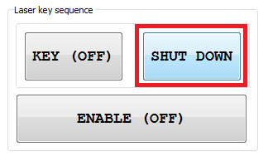
Slika 24. Gašenje skripte

Prvi korak je gašenje skripte pritiskom na tipku „SHUT DOWN“. Time se gasi grafičko sučelje skripte.

Otvaranje editora


Slika 25. Otvaranje editora
Sa Desktopa se pokreće Lighter 6.2.3. U Lighter-u se podiže „Project editor“.

Zaustavljanje trenutnog projekta

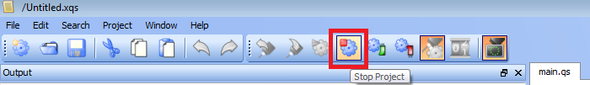
Slika 26. Stopiranje trenutnog projekta
Prvi korak u projekt editoru je zaustavljanje trenutnog projekta, ikona je prikazana na slici 3.

Kopiranje nove skripte u folder „LASER_IMP_SINEL“

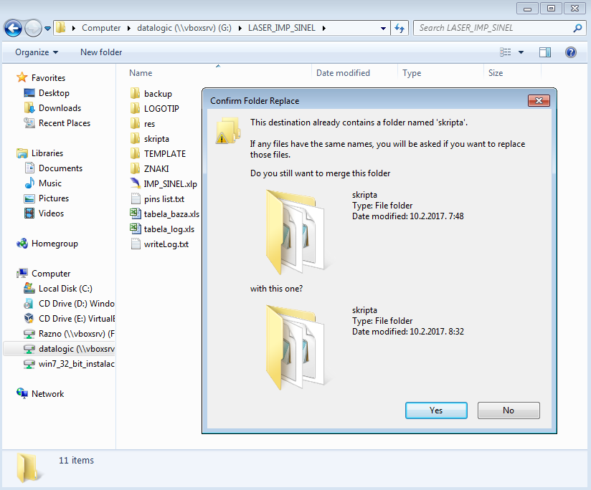
Slika 27."skripta" folder replace
Podaci skripte se nalaze u folderu „D:\LASER_IMP_SINEL“. Za update skripte je potrebno kopirati folder „skripta“ u navedeni folder. Kako folder „skripta“ već postoji, pojavit će se dialog prikazan na slici 4. Potvrdi se kopiranje i zamjenu (copy and replace) za sve file-ove (slika 5.).
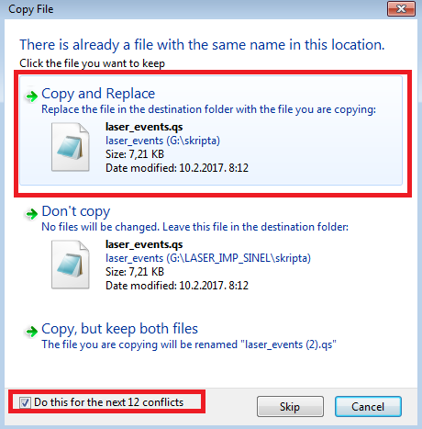
Slika 28. Potvrda kopiranja i zamjene file-ova

Otvaranje projekta „imp_skript“ iz foldera „LASER_IMP_SINEL\skripta“

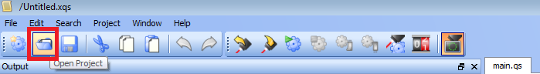
Slika 29. Otvaranje projekta
Projekt se u projekt editoru otvara selektiranjem ikone „Open Project“. (slika 6.). Otvara se dialog u kojemu je potrebno odabrati file „imp_skripta.xqs“ i potvrditi odabir klikom na tipku „Open“ ( slika 7.)

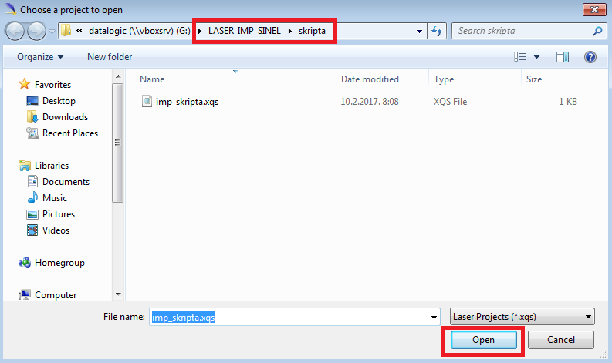
Slika 30. Odabir projekta

Spremanje projekta na laser

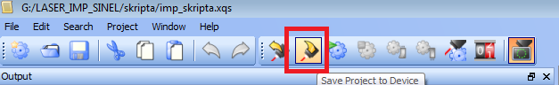
Slika 31. Spremanje projekta na laser
Kada je projekt učitan, potrebno ga je spremiti na laser, kako bi se prilikom sljedećeg restarta računala projekt automatski pokrenuo.

Pokretanje projekta

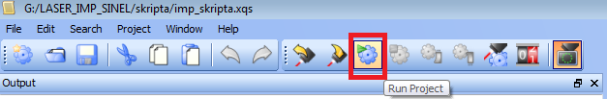
Slika 32. Pokretanje projekta
Projekt je moguće pokrenuti direktno iz „Project editor“ menua pritiskom na tipku „Run Project“, ili automatski ukoliko se restarta računalo.

Dodavanje novih Template-a

Prilkom dodavanja novih template-a treba paziti da vrijednost stupca „G“ u „tabela_baza.xls“ mora biti ista kao i naziv template file za odabrani tip.
Primjer:
U stupcu „G“ se pojavljuje vrijednost „IMP_G“. Skripta će pročitati tu vrijednost i potražiti će u folderu „Templates“ file „IMP_G.xlp“. Skripta će javiti grešku jer taj file nije definiran.(slika 11.)
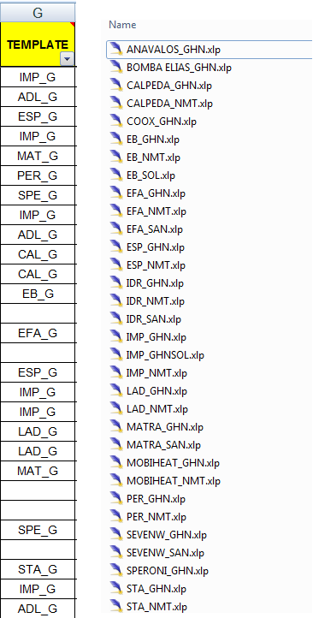
Slika 33. „Tabela_baza.xls“ stupac G, i Template folder

Rješenje ovog problema je da se file „IMP_GHN.xlp“ preimenuje u „IMP_G.xlp“ i u tom slučaju će skripta uspješno učitati template. Isto vrijedi za sve ostale template.
Alternativno, ako neželimo preimenovati imena templatova onda je potrebno u stupcu „G“ tabele „tabela_baza.xls“ upisati „IMP_GHN“ za konkretni slučaj.

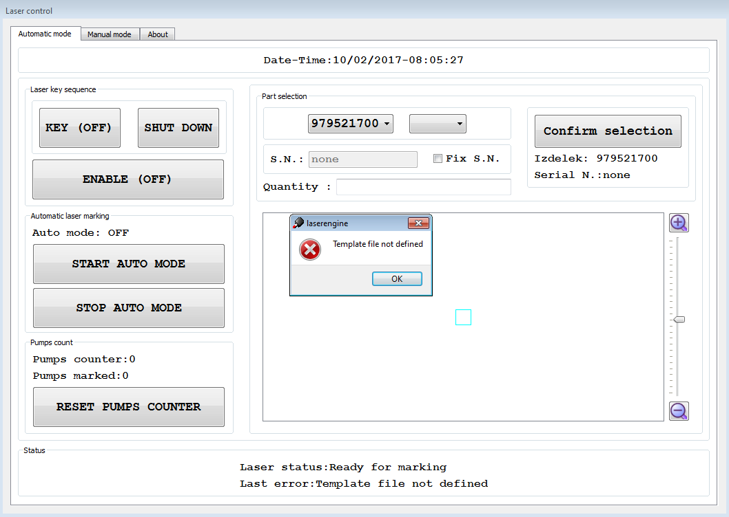
Slika 34. Template file not defined

